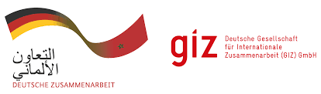

BUREAU DE LA GIZ au MAROC

AVIS D’APPEL D’OFFRES

N° 7000011004-Prolongation

La Deutsche Gesellschaft für Internationale Zusammenarbeit (GIZ) GmbH lance un appel d’offres relatif à l‘Analyse du marché des solutions énergétiques respectueuses du climat pour le secteur C&I au Maroc.

Si vous êtes intéressés, le dossier d’appel d’offres (DAO) peut être téléchargé depuis les pièces jointes ci-dessous :

